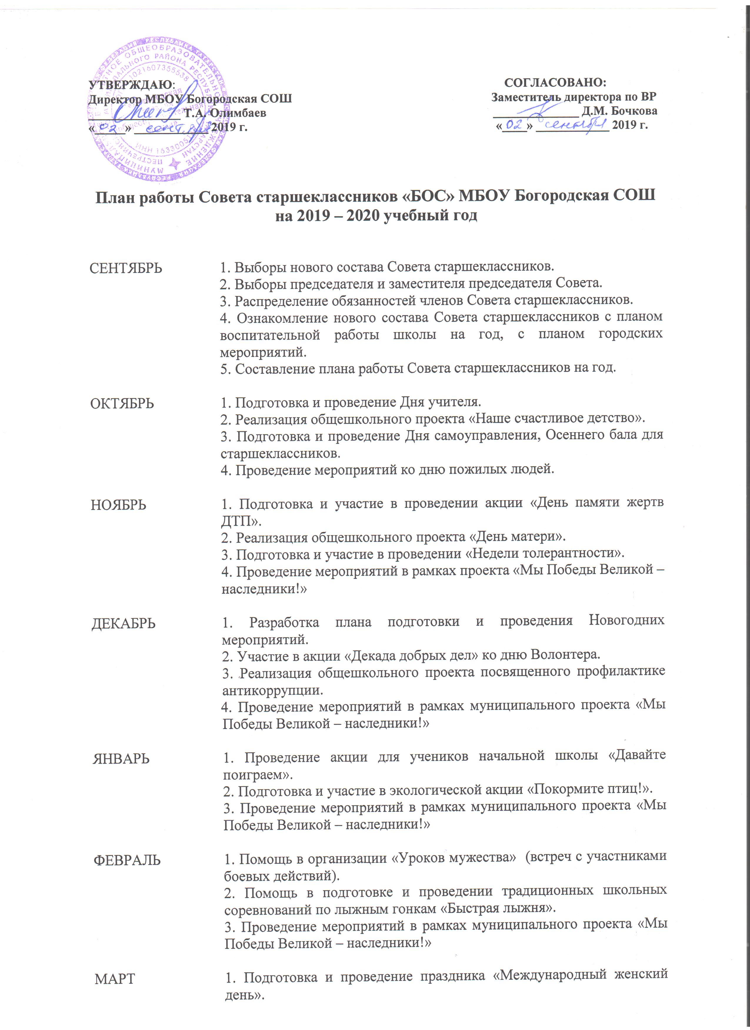
УТВЕРЖДАЮ: СОГЛАСОВАНО:
Директор МБОУ Богородская СОШ Заместитель директора по ВР
_______________ Т.А. Олимбаев ______________ Д.М. Бочкова
«_____» ____________ 2019 г. «____» ____________ 2019 г.

План работы Совета старшеклассников «БОС» МБОУ Богородская СОШ на 2019 – 2020 учебный год

СЕНТЯБРЬ 1. Выборы нового состава Совета старшеклассников.
2. Выборы председателя и заместителя председателя Совета.
3. Распределение обязанностей членов Совета старшеклассников.
4. Ознакомление нового состава Совета старшеклассников с планом воспитательной работы школы на год, с планом городских мероприятий.
5. Составление плана работы Совета старшеклассников на год.

ОКТЯБРЬ 1. Подготовка и проведение Дня учителя.
2. Реализация общешкольного проекта «Наше счастливое детство».
3. Подготовка и проведение Дня самоуправления, Осеннего бала для старшеклассников.
4. Проведение мероприятий ко дню пожилых людей.

НОЯБРЬ 1. Подготовка и участие в проведении акции «День памяти жертв ДТП».
2. Реализация общешкольного проекта «День матери».
3. Подготовка и участие в проведении «Недели толерантности».
4. Проведение мероприятий в рамках проекта «Мы Победы Великой – наследники!»

ДЕКАБРЬ 1. Разработка плана подготовки и проведения Новогодних мероприятий.
2. Участие в акции «Декада добрых дел» ко дню Волонтера.
3. Реализация общешкольного проекта посвященного профилактике антикоррупции.
4. Проведение мероприятий в рамках муниципального проекта «Мы Победы Великой – наследники!»

ЯНВАРЬ 1. Проведение акции для учеников начальной школы «Давайте поиграем».
2. Подготовка и участие в экологической акции «Покормите птиц!».
3. Проведение мероприятий в рамках муниципального проекта «Мы Победы Великой – наследники!»

ФЕВРАЛЬ 1. Помощь в организации «Уроков мужества» (встреч с участниками боевых действий).
2. Помощь в подготовке и проведении традиционных школьных соревнований по лыжным гонкам «Быстрая лыжня».
3. Проведение мероприятий в рамках муниципального проекта «Мы Победы Великой – наследники!»

МАРТ 1. Подготовка и проведение праздника «Международный женский день».
2. Организация праздничного мероприятия «Ура, каникулы!»
3. Проведение мероприятий в рамках муниципального проекта «Мы Победы Великой – наследники!»

АПРЕЛЬ 1. Помощь в организации и проведении муниципальной экологической акции «Дело хоть и бумажное, но очень важное!»
2. Всероссийский субботник. Организационная помощь и участие.
3. Проведение мероприятий в рамках муниципального проекта «Мы Победы Великой – наследники!»

МАЙ 1. Организация и проведение общешкольных мероприятий в рамках
Празднования 75-летия Победы в ВОВ.
2. Подведение итогов участия в муниципальном проекте «Мы Победы Великой – наследники!»
3. Утверждение сценария Последнего звонка, графика репетиций.
4. Подведение итогов работы Совета старшеклассников.

